**Hasil Dari Testing App Getschool**

Berikut ini adalah laporan dari hasil testing saya

**A.Login Sebagai Admin**

1.Error (Tombol DETAIL Pada DATA USER) NOTE: Belum Buat File Detail

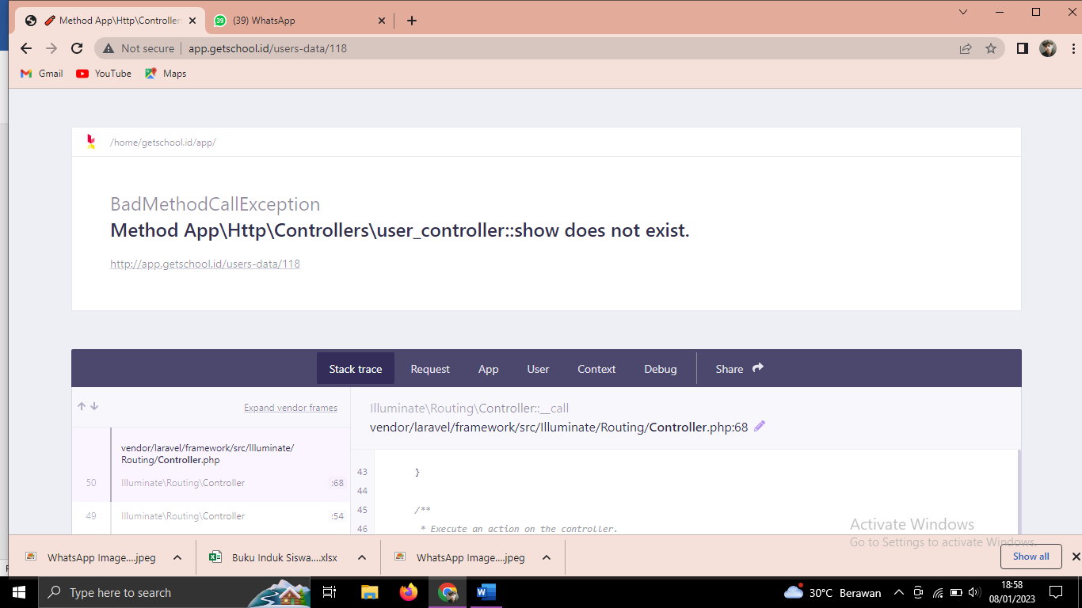

2. Hanya ada satu menu hapus pada data

Selain itu ketika sesudah berhasil tambah data yang berstatus aktif ketika saya mengedit salah satu data aktif lainya maka yang terjadi adalah status aktif pada data sebelumnya berpindah dan hanya ada satu status aktif

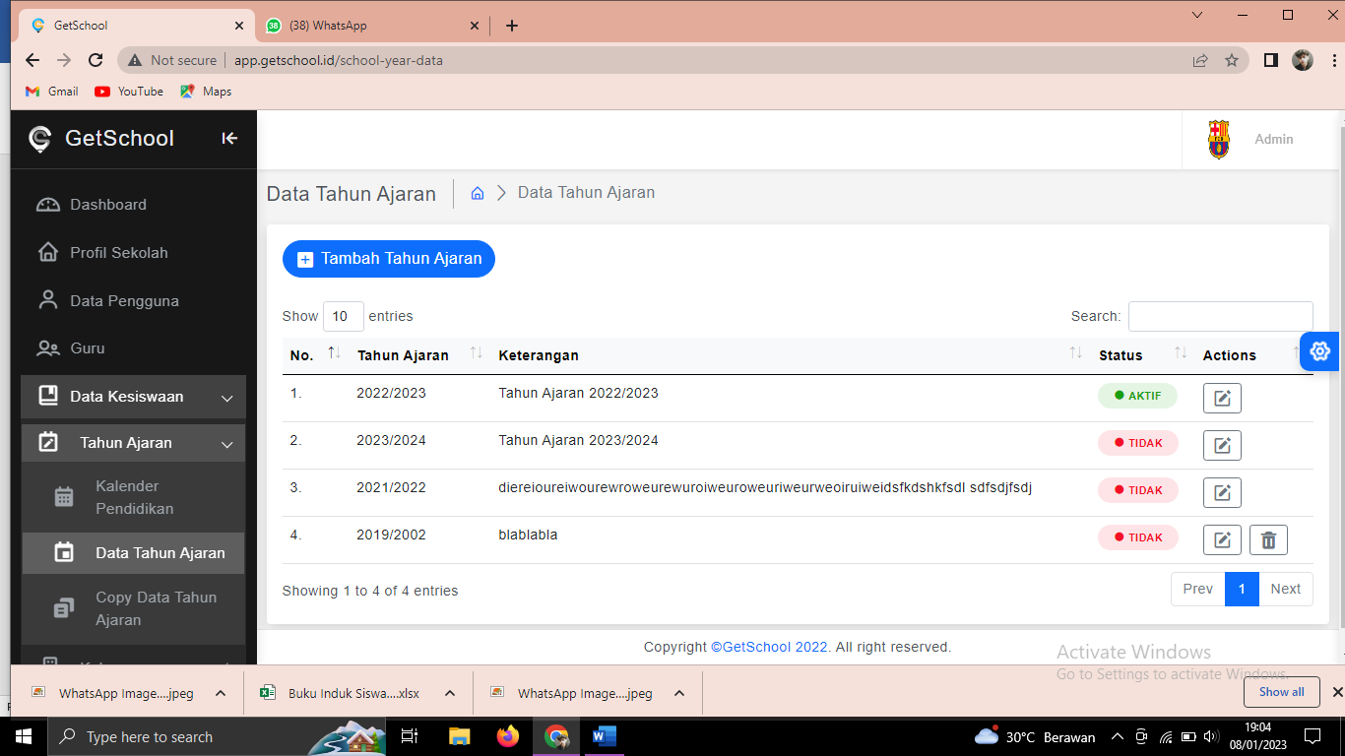

3.Halaman Edit Pengguna Tidak Ada

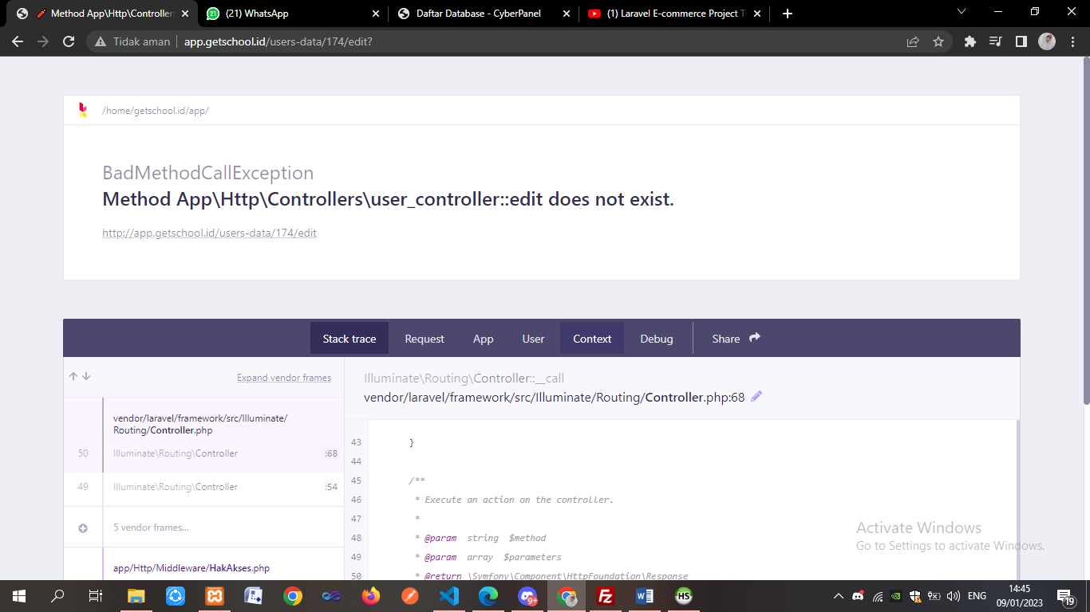

4.Terjadi error pada (tombol DETAIL yang terdapat pada MENU KARYAWAN) NOTE: File detail tidak ada

5. Error Jika Saya mengosongkan isi dan mengclick tombol simpan pada dropdown mutasi kelas, pada naik kelas, pindah kelas, kelulusan sekolah

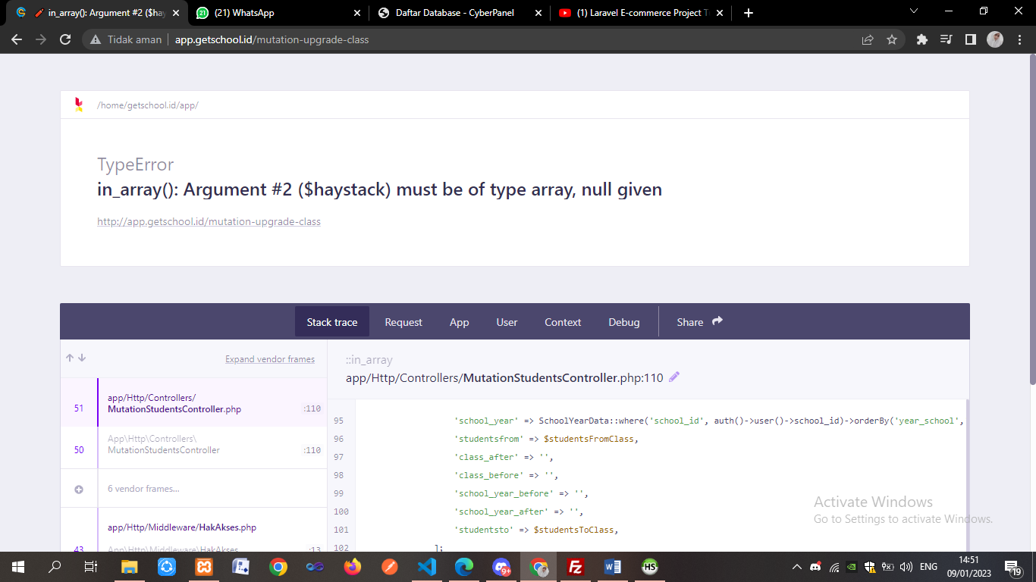

**B.Login Sebagai Pengguna/User**

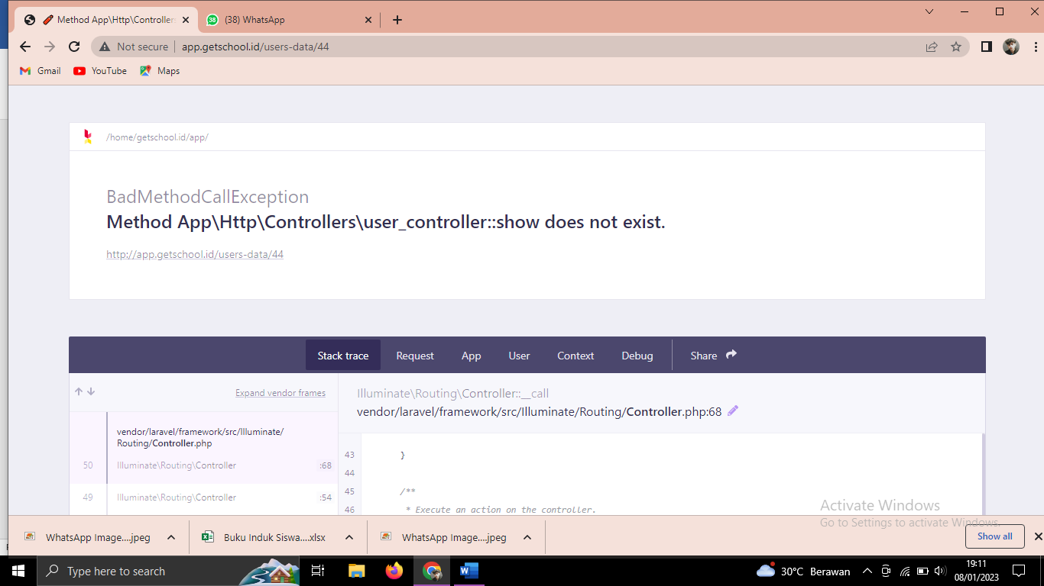

**B.Login Sebaga User/Pengguna**

3.Tidak ada Fitur DELETE pada sidebar EKSTRAKULIKULER

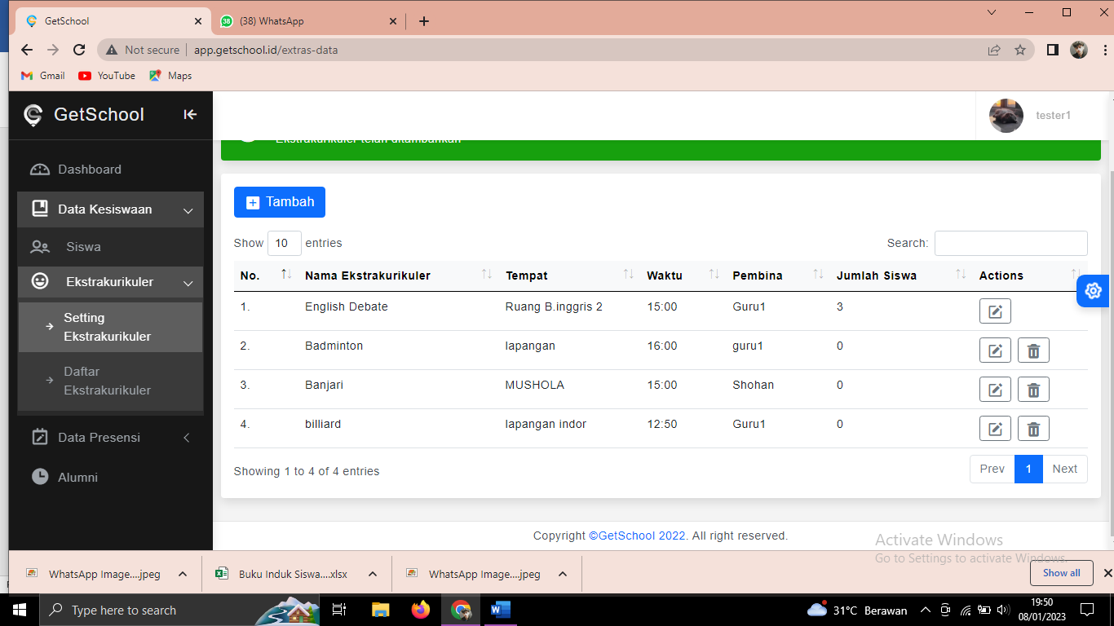

**C.Login Sebagai Guru**

2.Tidak ada menu PILIHAN KD pada fitur TAMBAH KD yang ada pada sideba E-LEARNING > MATERI

